- O diagrama UML abaixo representa veículos (carros ou motos) que são vendidos em concessionárias. Implemente as classes conforme os relacionamentos e os atributos representados no modelo. Crie os construtores para: Veículo recebendo e atualizando a marca; Concessionária recebendo e atualizando o nome; Endereço recebendo e atualizando rua; e Carro e Moto recebendo e atualizando marca e os atributos específicos de cada subclasse. Criar os métodos de acesso getAcessorios, setEndereco e setConcessionaria, conforme suas convenções. Crie também um único método para adicionar veículos (seja carro ou moto) à lista de veículos da concessionária. Implemente uma classe Principal que instancie uma concessionária com seu endereço, uma moto e um carro, e adicione-os à lista da concessionária, conforme os relacionamentos. (2,5).

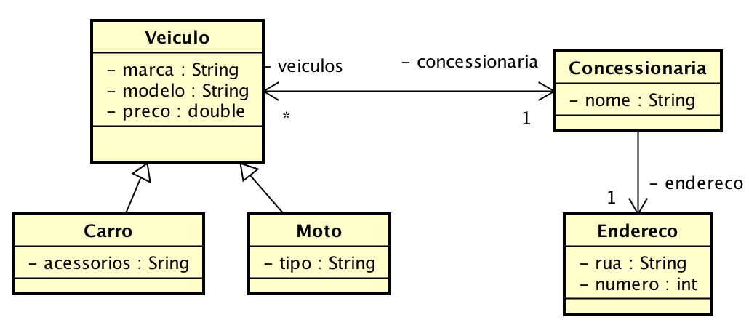

- Dada as classes: (2,5)

public class Carro {
String marca;
String modelo;
int ano;
}

public class Principal {
public static void main(String[] args) {

Carro carro1 = new Carro("Fiat", "Uno");

carro1.cano = 2010;

System.out.println ("Carro 1: " + carro1.marca + " " + carro1.modelo);

Carro carro2 = new Carro("Honda");

carro2.ano = 2016;

carro2.modelo = "Civic";

System.out.println ("Carro 2: " + carro2.marca + " " + carro2.modelo);
}
}

  - Crie os construtores da classe Carro conforme previsto pela classe Principal;(0,5)
  - Usando atributos estáticos, implemente uma forma de guardar a quantidade de Carros instanciados e mostre esta quantidade na classe Principal, no final do código;(1,0)
  - Aplique as boas práticas no código abaixo, escondendo os atributos e publicando os métodos de acesso, e altere as classes Carro e Principal para que o programa continue funcionando da mesma forma. Codifique e Explique as alterações.(1,0)
Obs1: Crie só os métodos de acesso necessários

